Тема. Головні річкові системи та басейни річок України.
Мета:
- навчальна: ознайомити учнів із поняттям „річка”, „басейн річки”, частинами річки та основними річками України, - їх назвами, розташуванням та напрямком течії, навчати користуватись географічною картою;
- розвиваюча: розвивати в учнів зорову пам’ять, логічне мислення, спостережливість;
- корекційна: коригувати вміння працювати з текстом, картками, настінною та контурною картами, працювати в групах, уміння узагальнювати та систематизувати інформацію;
- виховна: виховувати в учнів бережливе ставлення до річок і води взагалі, правила культурного спілкування, прагнення розширювати свій кругозір, вміння застосовувати здобуті знання в практичній діяльності.
Обладнання: фізична карта України, контурні карти України, схема «Річка і її частини», роздаткові картки, аудіо-, відеозаписи про річки.
Тип уроку: формування нових знань і способів дій.
Хід уроку
І. Загальнокорекційний етап.
1.1. організаційна підготовка.
Добрий день!
У добрий час радо я вітаю вас!
З миром зустрічаю, щастя і здоров’я вам бажаю.
- Розпочинаємо наш урок географії. Подумайте і скажіть, яким має бути наш урок? (цікавим, навчальним, веселим, продуктивним)
- А ви на уроці якими повинні бути? (дисциплінованими, уважними, активними, зібраними)
- Отож, якщо ви будете такими, то ми створимо цікавий, творчий, продуктивний урок. Це буде залежати від вашої активності, уважності, творчості.
- А працюватимемо під гаслом:
Щоб робота в нас кипіла, працювати будем:
Швидко! Дружно! Вміло!
1.2. нервово – психічна підготовка.
- вірш:
Поле, річка,
Синій гай.
Любо стежкою іти –
Тут живемо я і ти!
- Про що розповідається у вірші? (про наш край)
- А як називається наш край? (Вінниччина)
- В якій державі ми живемо? (в Україні)
ІІ. Основний етап.
2.1. підготовча частина.
- перевірка домашнього завдання.
- Назвіть столицю України (Київ)
- Скільки людей проживає в Україні (біля 46 мільйонів)
- Назвіть гори України (Карпатські, Кримські)
- Як видумаєте, де тепліше, - на поверхні гори, чи біля її підніжжя? (біля підніжжя). Чому? (бо з підняттям у гору на кожні 100 м температура знижується на 1º С)
- Які ви знаєте види опадів? (дощ, сніг, град, роса, іній)
- завдання на перфокартах
Кільком учням завдання, – з допомогою стоп-тесту, та перфокарт визначити вид опадів.
- Яким словом можна замінити слово „опади”? (вода)
Так, правильно. Саме про воду і піде наша подальша розмова. А про яку саме, ми дізнаємось, відгадавши загадку:
Не кінь, а біжить, не ліс, а шумить
(річка)
Пригадаємо, що таке річка? (Річка – це природний потік води, що тече заглибиною, яка називається руслом)
- робота із схемою „Річка і її частини”
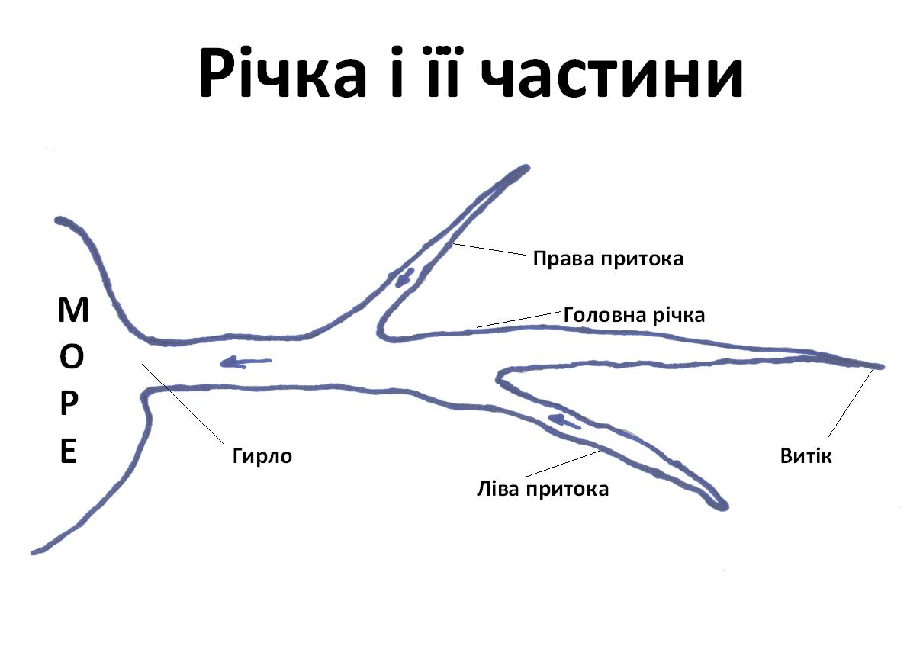
- Назвіть основні частини річки (витік, гирло, притоки)
- Що таке витік (місце, де починається річка)
- Що таке гирло? (місце, де річка впадає в іншу річку, озеро чи море)
- Як визначити напрям течії річки? (підійти до річки і кинути щось легке (пір’я, тріску), куди попливе – туди і тече річка)
- Як визначити, де який берег у річки чи де яка притока? (стати лицем за течією, по праву руку – правий берег (притока), а по ліву – лівий берег (притока))
2.2. повідомлення теми і мети уроку
Тема сьогоднішнього нашого уроку – «Головні річкові системи та басейни річок України». Ми ознайомимось із такими поняттями, як „річкова система”, „басейн річки”, основними річками України, будемо працювати із картою.
2.3. формуюча частина
- пояснення нового матеріалу
В Україні налічується більше 70 тисяч річок (перегляд відео). Найбільші річки України – Дніпро, Дністер, Дунай, Південний Буг, Сіверський Донець, Тиса. (Інформація від учнів).
ДНІПРО -- (древні греки називали його Борисфен) третя за довжиною річка Європи. Його довжина 2285 км. Бере свій початок на Валдайській височині (в Росії), протікає по території України - 1090 км.
Дніпро—головна річка країни, оспівана у різноманітних художніх та документальних творах. Завдяки йому з’явилися такі назви як Лівобережна та Правобережна Україна.
До Дніпра впадає багато рік: Десна, Рось, Псел, Ворскла, Інгулець та інші. Головна ріка країни є рекордсменом по кількості розташованих на її берегах обласних центрів: Київ, Черкаси, Дніпропетровськ, Запоріжжя, Херсон. Дніпро має велике господарське значення. На ньому розташовані могутні гідроелектростанції України. Річка є основним джерелом водопостачання України.
ДНІСТЕР – має загальну довжину 1362 км (в межах України – 705 км). Бере свій початок з Карпат на висоті 900 м на кордоні з Польщею.
Багатство природних, архітектурних і культових пам’яток є в долині Дністра. Гірські породи, з яких складені береги річки, у висоту досягають 150 м, оберігають літопис цього краю майже за пів-мільярда останніх років.
ПІВДЕННИЙ БУГ – одна з найбільших річок України, яка починається на Подільській височині на висоті 321 м над рівнем моря, і впадає в Бузький лиман Чорного моря. Загальна довжина річки – 806 км. Південний Буг має велике господарське значення. Його воду широко використовують для зрошення земель і водопостачання, на річці побудовано 13 малих гідроелектростанцій і багато водосховищ. По його берегах розташовані такі міста як Хмельницький, Хмільник, Вінниця, Первомайськ, Вознесенськ.
Річка з усіма своїми притоками утворює річкову систему.
Територія, з якої річка із своїми притоками збирає воду, називають басейном річки. (перегляд відео).
2.4. уточнення і доповнення матеріалу
- робота з картою (ознайомлення з основними річками України)
- перегляд відеороликів «Річки України».
2.5. фізкультхвилинка.
Вийшли з вами ми із двору,
І підняли руки вгору,
Відвели ми руки вбік,
Ще й підскочили: скік, скік.
Пішли до річки, нахилилась,
Взяли водиці, гарно вмилась.
Руки в боки узяли,
І додому знов пішли.
2.6. систематизація і узагальнення знань.
- робота з текстом (знайти і зачитати, які великі річки є в Україні, що таке річкова система і басейн річки)
- робота в зошиті (записати в зошиті назви найбільших річок України, визначення понять „річкова система”, „басейн річки”).
- фронтальне опитування.
1. Що таке річкова система?
2. Що таке басейн річки?
3. Назвіть найбільші річки України.
2.7. застосування знань в практичній діяльності.
- робота з контурною картою
Користуючись атласами і настінною фізичною картою, учні підписують найбільші річки України і наносять кордони України. Все це виконується під музику із кінофільму «Діти капітана Гранта».
- робота з фізичною картою України
(гра «Річкова подорож»)
Користуючись іграшковими корабликами, учні рухаються по основних річках і називають обласні центри, в яких вони побували під час подорожі.
ІІІ. Заключна частина.
3.1. підсумок уроку;
- Яку тему вивчали на уроці?
- Які найбільші річки України ви знаєте?
- Яке значення річок в житті людини?
3.2. оцінювання;
Обговорення роботи кожного учня, оцінювання.
3.3. домашнє завдання;
Опрацювати матеріал тексту «Річки України» на стор. 24
3.4. зняття нервової напруги.
(звучить музика із фільму «Діти капітана Гранта»)
Урок закінчився. Він був нелегким, напруженим, але ми перебороли всі труднощі, і тепер відпочиваємо.
Ви добре попрацювали. Ще раз хочу нагадати: Бережіть воду, вона завжди повинна бути чистою. Разом і з тим, під час відпочинку, завжди будьте обережні на воді.
Дякую вам за участь.

Урок географії у 9 класі
Вчитель Савчук Вадим Михайлович
Спеціаліст першої категорії
Староприлуцька спеціальна
загальноосвітня школа-інтернат
Липовецького району
Вінницької області
22511

